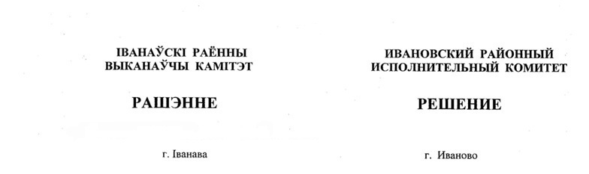

23 апреля 2024 г. № 525

Об ограничении времени продажи алкогольных напитков

На основании абзаца второго пункта 5 статьи 11 Закона Республики Беларусь от 27 августа 2008 г. № 429-З «О государственном регулировании производства и оборота алкогольной, непищевой спиртосодержащей продукции и непищевого этилового спирта» Ивановский районный исполнительный комитет РЕШИЛ:
1. Ограничить на территории Ивановского района с 00.00 до 24.00 продажу алкогольных напитков в торговых объектах, за исключением розничной торговли на объектах общественного питания в розлив:
25 мая 2024 г. – в связи с проведением мероприятий, направленных на пропаганду (популяризацию) здорового образа жизни, профилактику пьянства и алкоголизма, борьбу с ними и приуроченных к торжественным мероприятиям «Последний школьный звонок» в учреждениях общего среднего образования;
14 июня 2024 г. – в связи с проведением выпускных вечеров в учреждениях общего среднего образования;
2 сентября 2024 г. – в связи с проведением мероприятий, направленных на пропаганду (популяризацию) здорового образа жизни, профилактику пьянства и алкоголизма, борьбу с ними и приуроченных ко Дню знаний.
Ограничения, указанные в части первой настоящего пункта, не распространяются на продажу алкогольных напитков розничными торговыми объектами для проведения ритуальных обрядов, свадебных и юбилейных торжеств и объектами общественного питания в розлив.
2. Обнародовать (опубликовать) настоящее решение в газете «Янаўскі край».
3. Настоящее решение вступает в силу после его официального опубликования.

Председатель А.В.Ткачук

